山形さ
来てけろじゅ！
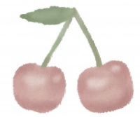
（“来てください”の新庄弁）

さくらんぼ
山形の初夏に輝く赤い宝石「佐藤錦」、はじけるような
食感で甘さ抜群の「紅秀峰」。どちらも山形を
代表とするさくらんぼですが、２０２３年には
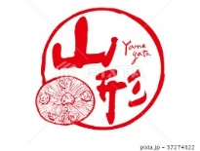
５００円玉より大きい新種の「やまがた紅王
（べにおう）」が誕生する予定です

